**Домашнее задание к ЛР №1**

1. Получить передаточную функцию
   1. **разомкнутой** системы, структурная схема которой представлена на рисунке 1.
   2. **замкнутой** системы, структурная схема которой представлена на рисунке 1.
2. Для замкнутой системы:
   1. Построить графики единичной переходной функции, импульсной переходной функции.
   2. Получить параметры переходных процессов   
      (время переходного процесса, перерегулирование) для трубки 5%, если процесс сходится.
3. Определить нули и полюса системы (любым способом) для замкнутой системы.
4. Для разомкнутой системы построить логарифмическую амплитудно-частотную характеристику (ЛАЧХ) (диаграмма bode) и кривую Найквиста только для положительных частот.
5. Построить корневой Годограф (для разомкнутой системы, воспользовавшись командой rlocus).

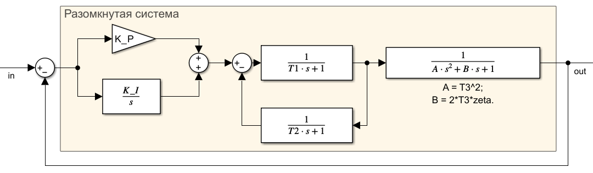

Рисунок 1. Структурная схема

Значения численных параметров для i-го варианта:

$$K_{P}=5⋅\left|i^{2}-i-20\right|;$$

$$K_{I}=0,005⋅\left|i-10\right|;$$

$$T_{1}=i;$$

$$T_{2}=0,01⋅i;$$

$$T_{3}=i^{-2};$$

$$ζ=0,5+\frac{i-10}{40}$$

**Требования к отчёту**

В отчёте должны быть представлены

1. Титульный лист (по приложенному образцу);
2. Рисунки всех графиков;
3. Найденные передаточные функции (можно в виде Screenshot);
4. Код скриптов (набранный в ячейке таблицы моноширинным шрифтом, например: Consolas, 12 pt.). Пример ниже:

|  |
| --- |
| I_y=13625/3; %13625; %момент инерции корпуса относительно поперечной оси, кг*м^2  I_x=6000/3; %6000; %момент инерции корпуса относительно продольной оси, кг*м^2  I_z=20000/3; %20000; %момент инерции корпуса относительно вертикальной оси, кг*м^2 |

Отчёт оформлять шрифтом Times New Roman, 14 pt. Отчёты печатаются для защиты. Вопрос можно задать и по электронной версии отчёта, но до защиты.

Отчёт строится по формуле: открыть его в любой момент времени и объяснить себе/нам/любому человеку что вы делали и как это повторить. Эти отчёты должны стать для вас небольшой методичкой по MATLAB.

Защита представляет собой ответы на наши вопросы по вашему отчёту. Мы не спрашиваем про знания ТАУ, нас интересует только ваши знания программы MATLAB.

В процессе подготовки отчёта для решения домашнего задания можно пользоваться всем, любыми функциями и блоками, любыми Toolbox-ми MATLAB-а. Но имейте ввиду, что вы должны знать, чем вы пользуетесь.